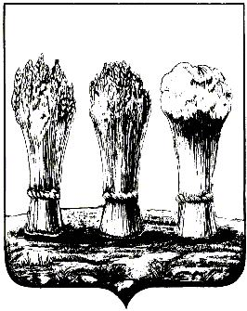

АДМИНИСТРАЦИЯ ЛЕНИНСКОГО РАЙОНА ГОРОДА ПЕНЗЫ

ПРИКАЗ

от 04.03.2019 № 63

О создании Комиссии по обследованию брошенных (безхозяйных) транспортных средств, выявленных на территории Ленинского района города Пензы

Руководствуясь пунктами 2.4. и 2.5. Порядка выявления, учета, перемещения, хранения и вскрытия брошенных (безхозяйных) транспортных средств на территории города Пензы, утвержденного постановлением администрации города Пензы от 26.02.2019 № 311,

П Р И К А З Ы В А Ю :

1. Создать Комиссию по обследованию брошенных (безхозяйных) транспортных средств, выявленных на территории Ленинского района города Пензы, и утвердить ее состав согласно приложению к настоящему приказу.
2. Настоящий приказ опубликовать в муниципальной газете «Пенза» и разместить на интернет - странице администрации Ленинского района города Пензы официального сайта администрации города Пензы в информационно-телекоммуникационной сети «Интернет».
3. Контроль за выполнением настоящего приказа возложить на заместителя главы администрации Ленинского района города Пензы, координирующего вопросы благоустройства.

Глава администрации | Н.Б.Москвитина

Приложение
к приказу администрации
Ленинского района города Пензы
от ____.___.____ № ______

Состав Комиссии по обследованию брошенных (безхозяйных) транспортных средств, выявленных на территории Ленинского района города Пензы

Панюхин  Тихон Михайлович | - | заместитель главы администрации Ленинского района города Пензы (председатель Комиссии);
Шешин  Алексей Александрович | - | заместитель начальника отдела благоустройства территорий администрации Ленинского района города Пензы (заместитель председателя Комиссии);
Моргунов  Сергей Александрович | - | главный специалист-юрисконсульт администрации Ленинского района города Пензы (секретарь Комиссии);
Андрецов  Евгений Александрович | - | заведующий сектором отдела благоустройства территорий администрации Ленинского района города Пензы (член Комиссии);
Крусев  Вячеслав Владимирович | - | главный специалист по профилактике правонарушений администрации Ленинского района города Пензы (член Комиссии);
представитель отдела полиции № 1 УМВД России по городу Пензе (член Комиссии) (по согласованию);
представитель Управления муниципального имущества администрации города Пензы (член Комиссии) (по согласованию);
представитель отдела муниципального земельного контроля администрации города Пензы (член Комиссии) (по согласованию)

